HOẠT ĐỘNG LẤY Ý KIẾN TRẺ EM
Về chủ đề “Phiên họp giả định Quốc hội trẻ em lần thứ III – năm 2026”

Thực hiện chương trình công tác Đội và phong trào thiếu nhi năm học 2025 – 2026, Liên đội Trường THCS Nguyễn Chuyên Mỹ đã tổ chức hoạt động lấy ý kiến trẻ em về chủ đề “Phiên họp giả định Quốc hội trẻ em lần thứ III – năm 2026” do Hội đồng Đội Trung ương phát động.
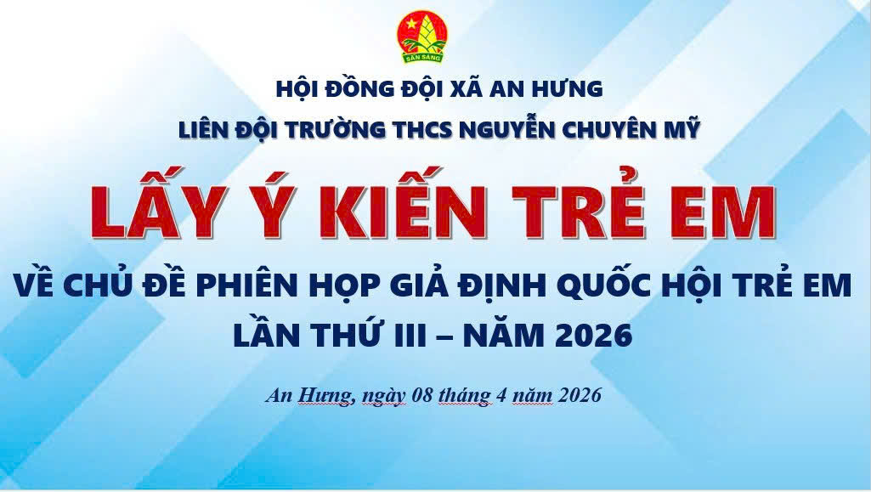
Hoạt động được triển khai tới toàn thể đội viên, thiếu niên trong nhà trường thông qua hình thức khảo sát trực tuyến và tuyên truyền trực tiếp tại các lớp học. Giáo viên và Tổng phụ trách Đội đã hướng dẫn học sinh tìm hiểu nội dung, ý nghĩa của chương trình, đồng thời khuyến khích các em mạnh dạn bày tỏ suy nghĩ, nguyện vọng của mình về những vấn đề liên quan đến trẻ em hiện nay.
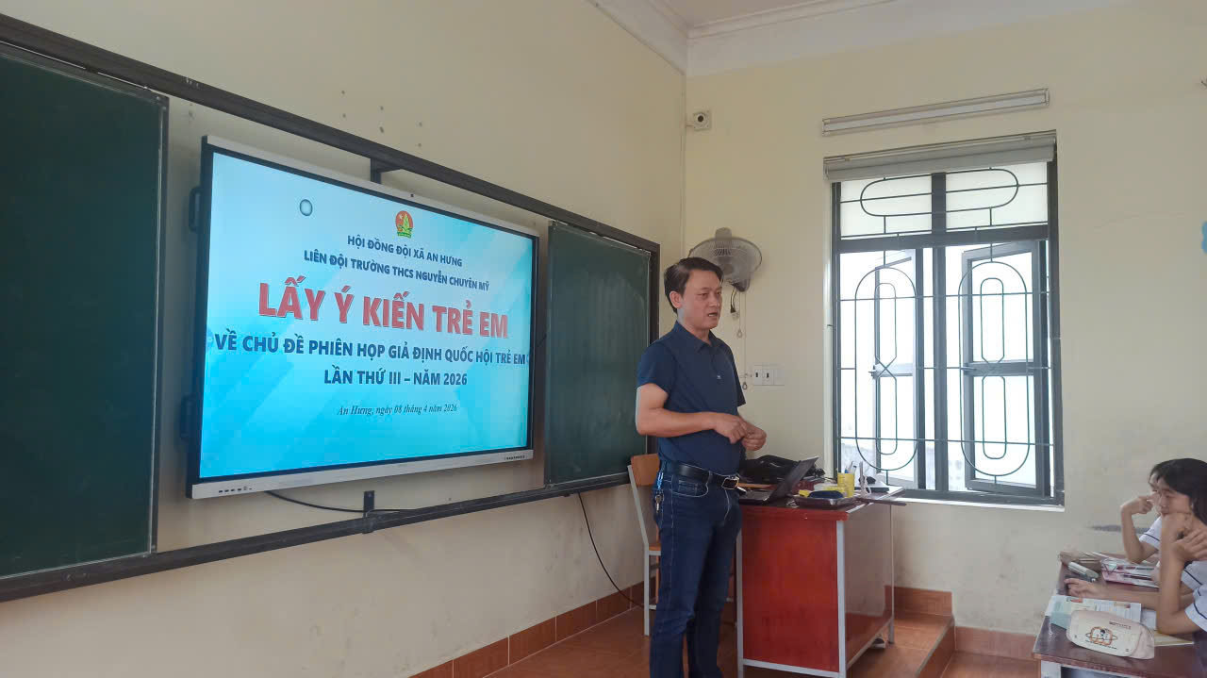
Các ý kiến của học sinh tập trung vào nhiều nội dung thiết thực như:
- Giáo dục đạo đức, lối sống cho trẻ em trong thời đại số.
- Bảo đảm quyền vui chơi, giải trí và phát triển toàn diện.
- Bảo vệ trẻ em trên môi trường mạng.
- Xây dựng môi trường gia đình an toàn, tôn trọng và lắng nghe trẻ em.
- Quan tâm, hỗ trợ trẻ em khuyết tật.
- Phòng chống đuối nước và tai nạn thương tích cho trẻ em. �
- Báo điện tử Tiền Phong
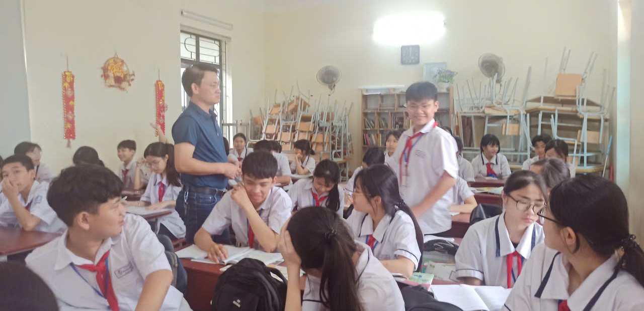
Thông qua hoạt động này, học sinh không chỉ được thể hiện tiếng nói, tâm tư và nguyện vọng của mình, mà còn hiểu hơn về quyền và trách nhiệm của trẻ em trong xã hội. Những ý kiến đóng góp sẽ được tổng hợp, gửi tới các cơ quan chức năng làm cơ sở tham khảo trong việc xây dựng các chính sách liên quan đến trẻ em.
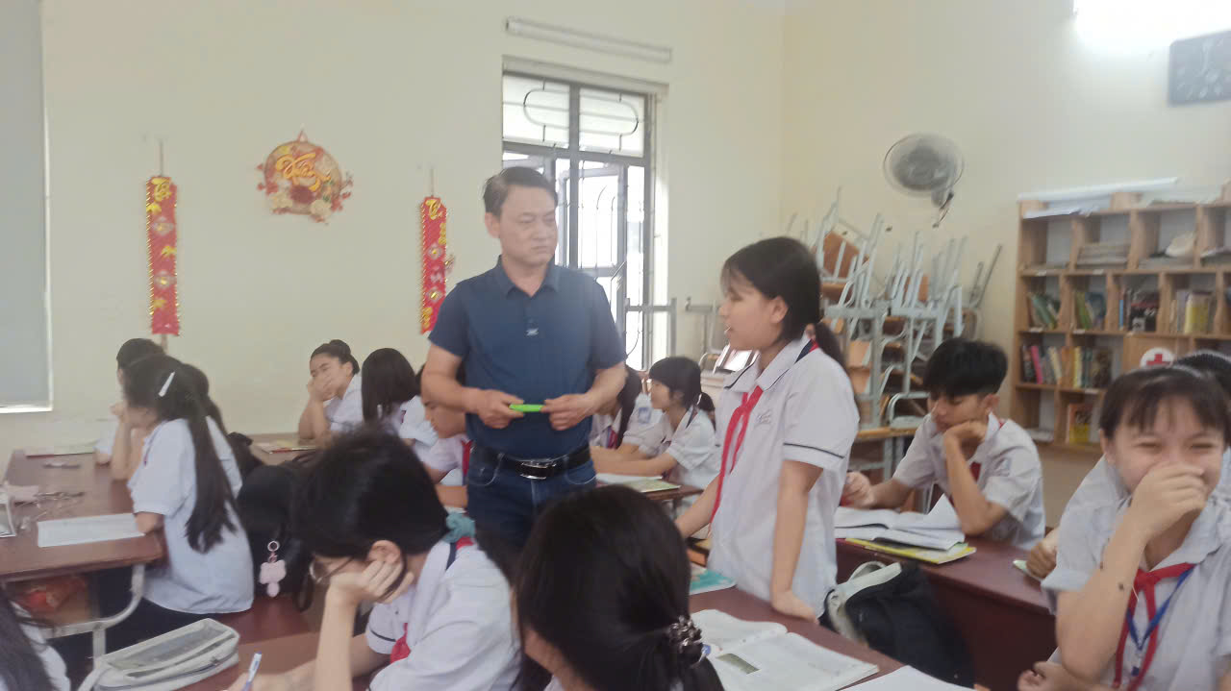
Đây là hoạt động ý nghĩa nhằm tạo cơ hội để thiếu nhi được tham gia vào các vấn đề liên quan đến mình, đồng thời giúp các em hiểu thêm về hoạt động của Quốc hội, góp phần bồi dưỡng ý thức công dân, tinh thần trách nhiệm và khát vọng xây dựng đất nước trong tương lai.
Trong thời gian tới, Liên đội Trường THCS … sẽ tiếp tục đẩy mạnh các hoạt động giáo dục kỹ năng sống, quyền trẻ em và xây dựng môi trường học tập an toàn, thân thiện để học sinh phát triển toàn diện.

Ngô Minh

Một số hình ảnh liên quan
